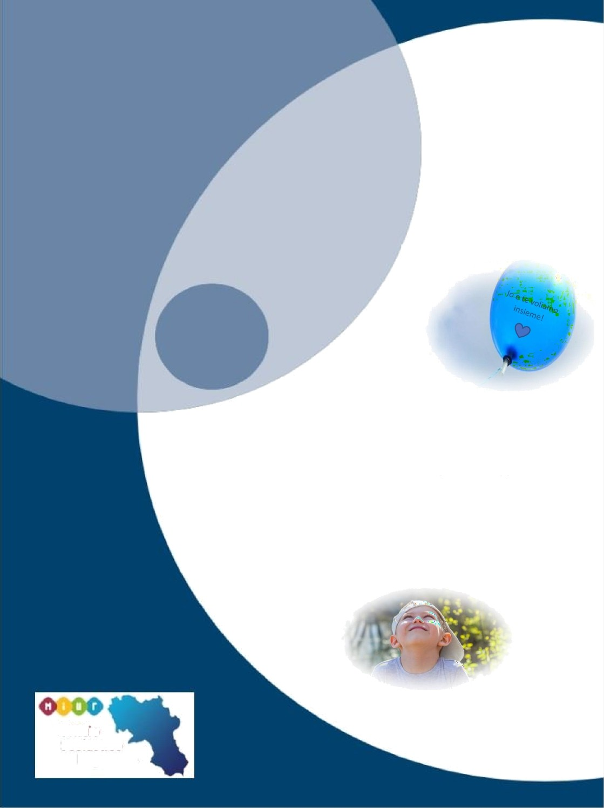

2 Aprile 2021
Giornata Mondiale della Consapevolezza suII’autismo

Ufficio Scolastico
Regionale

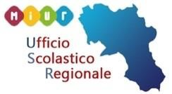

“Sono autistico e vivo in un piccolo mondo tutto mio, un mondo fiorito e colorato la cui lingua è il linguaggio del cuore. La chiave della sua porta d'accesso è l'amore.
Amami, solo così mi capirai e imparerai come
farti capire da me.”

Jean Paul Malfatti

Prova anche tu a descrivere l‘autismo:

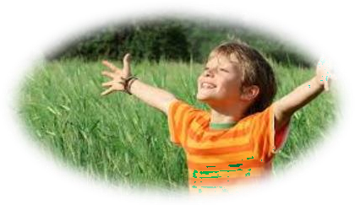
L’unico vero viaggio verso la scoperta non consiste nella ricerca di nuovi paesaggi ma nell’avere nuovi occhi
Proust

